SIGE-SISTEMA DE GESTIÓN DE ESTACIONAMIENTO

Especificación del Caso de Uso

Versión 1.0

Lima, 2018

Tabla de Contenidos

**Descripción Breve** **3**

**Flujo Básico de Eventos** **3**

**Flujos Alternativos** **3**

Ingreso de datos erróneos 3

**Escenarios Claves** **3**

**Precondiciones** **3**

El Usuario inicio sesión 3

**Post-Condiciones** **4**

Inicio de sesión del usuario realizado exitosamente 4

**Puntos de Extensión** **4**

**Requerimientos Especiales** **4**

**Información Adicional** **4**

Prototipo Visual 4

Información Complementaria 5

Especificación del Caso de Uso

CUS01- Iniciar Sesión de Administrador

# 

# Descripción Breve

El CUS01 Iniciar Sesión de Administrador permite al Usuario (administrador) de la Aplicación Web que por el medio del sistema podrá iniciar sesión y entrar al sistema de la empresa SIGE.

# Flujo Básico de Eventos

* 1. El caso de uso se inicia cuando el Usuario entra a la aplicación web.
  2. El sistema muestra la interfaz de inicio SIGE con la siguiente información:
* Una interfaz principal con el nombre de la aplicación en el centro.
* Correo.
* Contraseña.
* “Iniciar Sesión”.
* “¿No está registrado? Solicitar token de registro”.
  1. El usuario ingresa su correo y luego su contraseña selecciona el botón “Iniciar Sesión”.
  2. El sistema verifica los datos e inicia sesión al usuario.
  3. El caso de uso finaliza.

# Flujos Alternativos

## Ingreso de datos erróneos

3.2.1 En el paso 2.3, si el usuario deja en espacio en blanco los campos o ingresa mal los datos, el sistema muestra un mensaje de error y le pide al usuario realice de nuevo la operación.

*3.2.2* El caso de uso vuelve al punto 2.2 del flujo principal.

# Escenarios Claves

El Usuario inicia sesión en el aplicativo web.

# Precondiciones

## El Usuario inicio sesión

El usuario ingreso a la Aplicación web.

# Post-Condiciones

## Inicio de sesión del usuario realizado exitosamente

El usuario realizo el inicio de sesión con éxito.

El sistema queda listo para que el usuario pueda realizar su trabajo.

# Puntos de Extensión

No Aplica

# Requerimientos Especiales

No Aplica

# Información Adicional

## Prototipo Visual

**Iniciar Sesión**

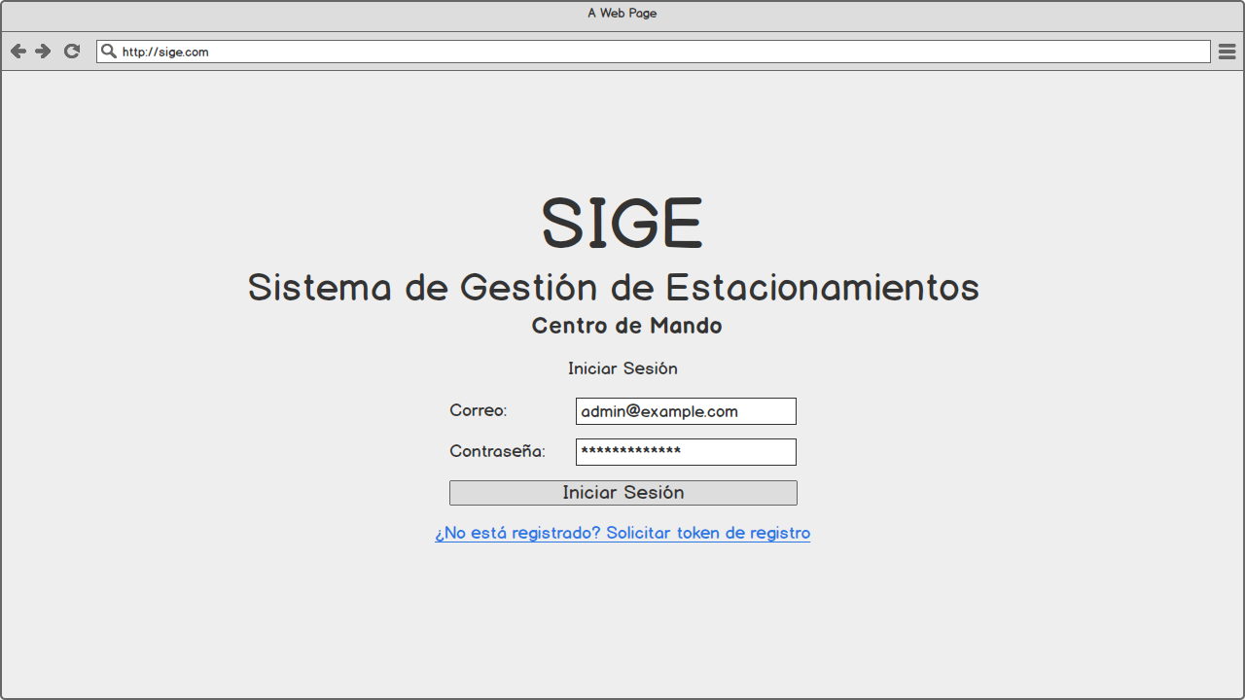

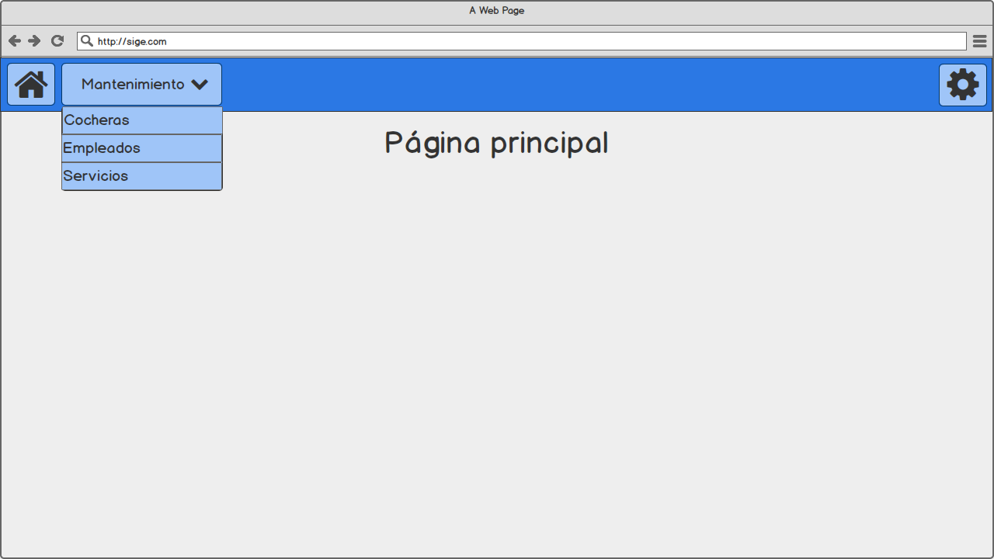

## Información Complementaria

No Aplica.

**Historia de las Revisiones**

|  |  |  |  |
| --- | --- | --- | --- |
| **Fecha** | **Versión** | **Descripción** | **Autor** |
| 4/05/2018 | 1.0 | Especificación del Caso de Uso Iniciar Sesión | Guillermo Terrazas |
|  |  |  |  |
|  |  |  |  |
|  |  |  |  |